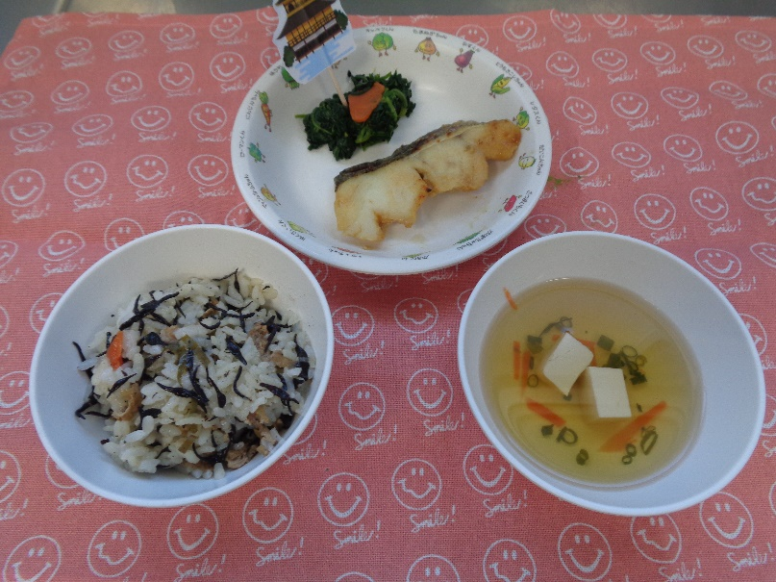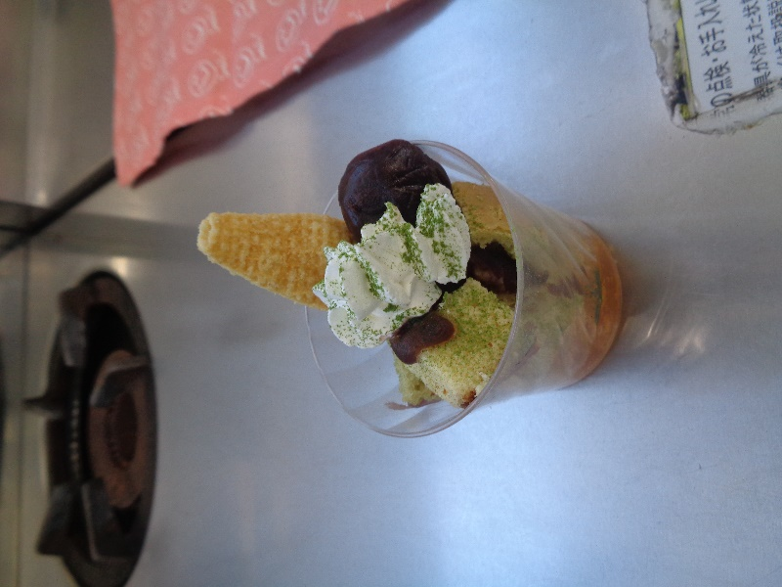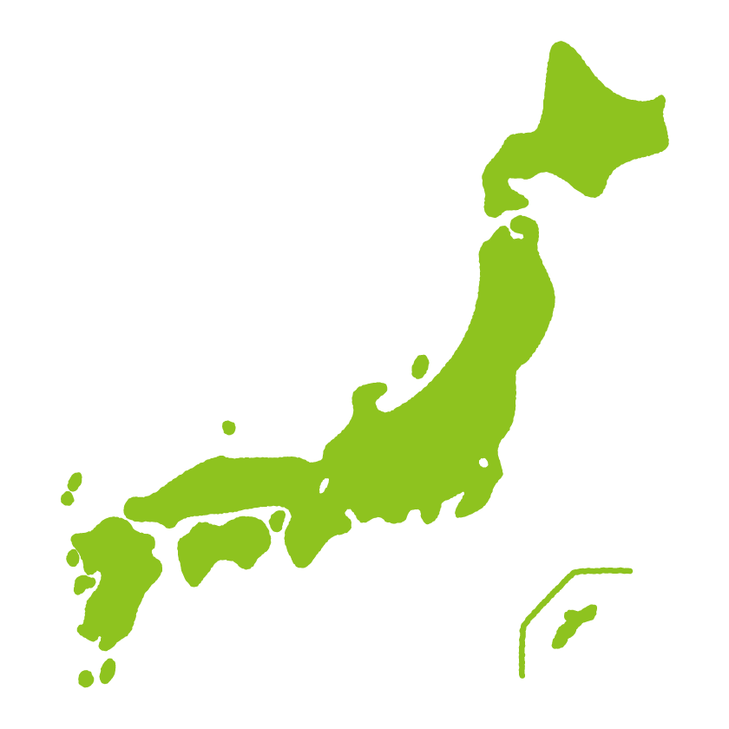

**ゆうめいな行事**

ぎおんまつり

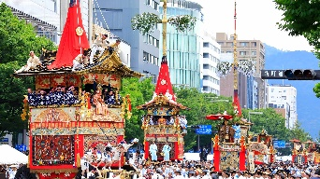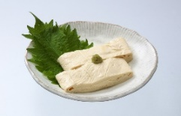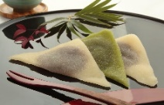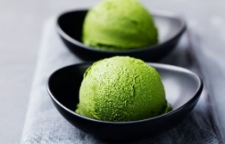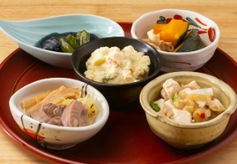

京都府



京都府の花

シダレザクラ

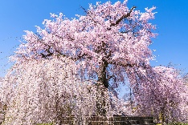

京都府の鳥

オオミズナギドリ

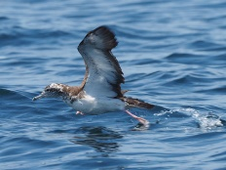

**メニュー**

**ひじきごはん**

**たらの西京焼き**

**ほうれん草のごまよごし**

**豆腐のすまし汁**

**おやつ**

**抹茶パフェ**

今年度最後のお楽しみ給食は、「京都府」の料理でした。たくさんの神社やお寺、世界遺産がある有名な観光地です。美しい街並み、歴史や食材、あらゆるものがふくまれた京の食文化は国内外とわず注目を集めています。よく耳にする「京料理」は出汁を使って調理され、美しいお皿や配膳の「おもてなしの心」を持って提供される料理だそうです。今月のメニューでもまるで京都にいるかのような身体が喜ぶほっとするものばかりでした。

来年度はどんなお楽しみ給食がでるのか楽しみにしていてくださいね。

**ゆうめいな食べ物**

**2月お楽しみ給食**

